**Guide d’utilisation**

Le fichier .zip contient un dossier nommé « Fichiers ». Celui-ci contient notamment l’image du logo UQTR en format PNG fournie pour le travail, ainsi qu’un fichier au format .mp4 qui est la source vidéo utilisée dans le cadre de la phase 1.

Pour bien lancer le programme, on doit l’exécuter à partir du fichier « projet_phase1.py ». Un deuxième fichier python « Fonctions.py » est utilisé pour implémenter la logique de l’application. Afin de s’assurer que le tout s’exécute bien, les librairies suivantes sont nécessaires :

* openCV (pip install opencv-python)
* pyautogui (pip install pyautogui)

Les autres librairies utilisées devraient être incluses par défaut avec python.

Une fois l’application lancée, on demande à l’utilisateur s’il veut ;

1. Utiliser sa webcam ;

Dans ce cas-ci, si l’utilisateur saisit la lettre « w », l’application lui liste les webcams disponibles. Dans mon cas, je n’ai qu’une seule webcam, donc je saisis « 0 ». Une fenêtre avec résolution 1920x1080 de la webcam s’ouvre et affiche l’image en temps réel, avec le logo UQTR en haut à droite et l’heure en temps réel en bas à gauche.



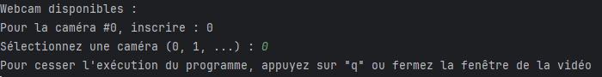

1. Utiliser un fichier source vidéo ;

Dans ce cas-ci, si l’utilisateur colle le chemin direct vers un fichier source vidéo, celui-ci va s’ouvrir lorsqu’on appuie sur enter. La vidéo se lira automatiquement à partir du chemin fourni. On observe également le logo UQTR dans le coin supérieur droit et le temps dans le coin inférieur gauche, peu importe le fichier vidéo lu.

